Перечень индивидуальных образовательных достижений
Ситникова Вадима Сергеевича

№ п/п | Вид образовательных достижений |  |  | Описание индивидуальных образовательных достижений |  | Подтверждение уровня (факта) индивидуальных образовательных достижений | Самооценка образовательных достижений (индекс ИОД) |  | Примечания
1 | 2 |  |  | 3 |  | 4 | 5 |  | 6
Достижения в освоении основной образовательной программы
(образовательная активность)
1 | Уровень успеваемости за весь период обучения |  |  |  |  | Ведомость промежуточной аттестации ПА-1 | СБу=3,7 балла |  | СБу= 104/28=3,7 балла, где  104– сумма оценок за экзамены и курсовые работы  28 - количество оценок за экзамены и курсовые работы
 | Индекс ИОД по освоению основной образовательной программы |  |  |  |  |  | 3,3 балла
Достижения в системе дополнительного образования
(образовательная активность)
 | Индекс ИОД в системе дополнительного образования |  |  |  |  |  | 0 балла
Достижения в исследовательской и творческой деятельности
(творческая активность)
1 |  | Написание курсовой работы за 1 курс по дисциплине ТГП | По теме: <<Понятия и принципы правового государства>> |  | Оригинал курсовой и рецензия прилагается |  |  |  | Приложение №1
2 |  | Написание курсовой работы за 3 семестр, 2 курс по дисциплине КПР | По теме: «Конституционные основы гражданского общества» |  | Оригинал курсовой и рецензия прилагается |  |  |  | Приложение №2
3 |  | Написание курсовой работы за 4 семестр, 2 курс по дисциплине КПР | Тема «Понятие и значение деятельного раскаяния в отечественном праве Уголовное право» |  | Оригинал курсовой и рецензия прилагается
4 |  | Написание курсовой работы за 5 семестр, 3 курс по дисциплине ГП | Образовательные услуги осужденным |  | Оригинал курсовой прилагается
5 |  | Написание курсовой работы за 6 семестр, 3 курс по дисциплине УИП | Понятие и сущность заключения под стражу |  | Оригинал курсовой прилагается
6 |  | Написание курсовой работы за 7 семестр, 4 курс по дисциплине УПП | Тема курсовой работы : Предварительное расследование |  | Оригинал курсовой прилагается
7 |  | Написание курсовой работы за 8 семестр, 4 курс по дисциплине Орг.Охраны. | Преступления и грубые нарушения допускаемые сотрудниками |  | Оригинал курсовой прилагается
8 |  | Написание курсовой работы за 8 семестр, 4 курс по дисциплине Орг.Конво-я | Правовое регулирование деятельности караулов по конвоированию в специальном автомобиле |  | Оригинал курсовой прилагается
9 |  | Написание курсовой работы за 8 семестр, 4 курс по дисциплине Криминалистика | Виды следов крови в криминалистике |  | Оригинал курсовой прилагается
 | Индекс ИОД в исследовательской работе |  |  |  |  |  | 0 балла
Достижения в общественной жизни
(социальная активность)
 | Индекс ИОД в общественной жизни |  |  |  |  |  | 0 балла
 | Итого суммарный индекс ИОД за весь период обучения |  |  |  |  |  | 3,3 балла

Приложение №1

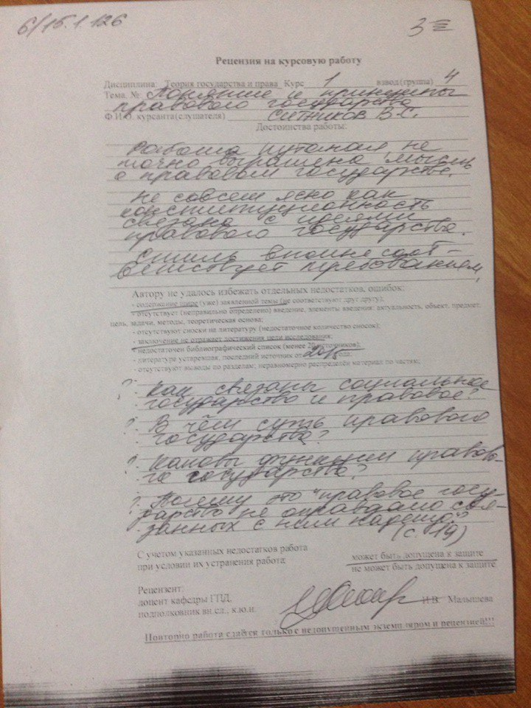

Приложение №2

